**东风业财项目**

**东风业财**

**应付管理需求规格说明书**

**中科软东风业财项目组**

2022/4

Version 1.0

目 录

中科软东风业财项目组 1

版本记录 3

1. 项目背景 4

1.1. 公司概况 4

1.2. 背景说明 4

1.3. 需求可行性分析 4

2. 目的与范围 4

2.1. 目的 4

2.2. 名词与缩略语 4

2.3. 参考文档 5

2.4. 服务范围 5

3. 组织架构图 5

4. 业务设计 5

5. 系统架构 5

6. 界面设计 5

6.1. 应付管理 5

6.1.1. 预付单 5

6.1.2. 应付单 17

6.1.3. 付款单 26

7. 其他 29

版本记录

|  |  |  |  |  |  |
| --- | --- | --- | --- | --- | --- |
| **文件修订记录** | | | | | |
| **序号** | **版本号** | **修订日期** | **修订人** | **修订说明** | **生效日期** |
| 1 | 1.0 | 2022-04-02 | 吴雷 | 创建 |  |
| 2 |  |  |  |  |  |

# 项目背景

## 公司概况

## 背景说明

## 需求可行性分析

# 目的与范围

## 目的

## 名词与缩略语

|  |  |
| --- | --- |
| **名词和缩略语** | **解释** |
|  |  |
|  |  |
|  |  |

## 参考文档

|  |  |
| --- | --- |
| **文档名** | **说明** |
| AMS需求规格说明书 | 原资产管理系统需求文档 |
|  |  |

## 服务范围

# 组织架构图

# 业务设计

# 系统架构

# 界面设计

## 应付管理

### 预付单

#### **预付单查询**

用户登录，进入业财系统，选择菜单：应付管理——预付单，进入预付单查询页面，具体页面原型如下：

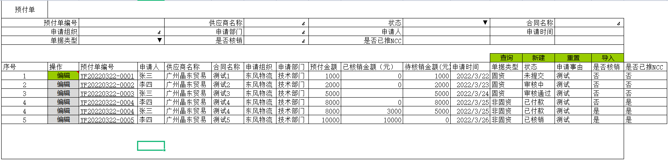

如上图所示，预付单查询整体业务规则如下：

1，预付单查询，分查询条件和查询结果两部分。

2，查询条件默认展示两行，其余默认收起。

3，查询结果集排序方式，按申请时间倒序排序。

4，数据权限：

5，当用户进入页面，根据业务规则带出默认查询条件和默认查询结果列表，及相关功能操作按钮，如上图所示。

各字段业务规则如下：

|  |  |  |  |
| --- | --- | --- | --- |
| **字段名称** | **字段类型** | **必录** | **业务逻辑** |
| **查询条件** | | | |
| **预付单编号** | 文本框 | N | 录入待查询的预付单编号，支持模糊查询。 |
| **供应商名称** | 单击弹框 | N | 单击后，弹出供应商查询页面，具体页面查看后续文档描述。  （本文档中相同字段的弹窗页面及字段业务规则将不再赘述） |
| **状态** | 下拉框 | N | 无默认值  可选值：未提交、审核中、审核通过、已付款、已核销。 |
| **合同名称** | 单击弹框 | N | 单击后，弹出合同名称查询页面，具体页面查看后续文档描述。  （本文档中相同字段的弹窗页面及字段业务规则将不再赘述） |
| **申请组织** | 单击弹框 | N | 单击后，弹出申请组织查询页面，具体页面查看后续文档描述。  （本文档中相同字段的弹窗页面及字段业务规则将不再赘述） |
| **申请部门** | 单击弹框 | N | 单击后，弹出申请部门查询页面，具体页面查看后续文档描述。  （本文档中相同字段的弹窗页面及字段业务规则将不再赘述） |
| **申请人** | 文本框 | N | 录入待查询的申请人，支持模糊查询。 |
| **申请时间** | 日期区间域 | N | 选择录入需要查询的申请时间区间，也可选择录入起始时间或终止时间。  格式：YYYY-MM-DD |
| **单据类型** | 下拉框 | N | 无默认值  可选值：固定资产、非固定资产 |
| **是否核销** | 下拉框 | N | 无默认值  可选值：是、否 |
| **是否已推NCC** | 下拉框 | N | 无默认值  可选值：是、否 |
| **查询** | 按钮 | —— | 点击按钮，根据查询条件查询出在当前人员权限下的结果列表。 |
| **重置** | 按钮 | —— | 点击按钮，将所有查询条件还原为默认初始值。 |
| **导入** | 按钮 | —— |  |
| **查询结果** | | | |
| **新增** | 按钮 | —— | 点击按钮，新增预付单，进行预付单录入。  新页面打开预付单录入界面，详见预付单录入章节。 |
| **编辑** | 按钮 | —— | 点击按钮，校验：  1、校验预付单状态，状态必需为“未提交”，如是，校验通过，如否，提示状态异常，必需选择状态为“未提交”的预付单进行编辑。  2、校验权限，校验当前登录人员是否有权限处理该数据，如有，校验通过，如无，提示。  校验通过，则新页面打开进入预付单录入界面。 |
| **预付单编号** | 超链接 | —— | 显示预付单对应的预付单编号。  点击超链接，新页面查看预付单详情信息。 |
| **申请人** | 文本 | —— | 显示预付单对应的申请人。 |
| **供应商名称** | 文本 | —— | 显示预付单对应的供应商名称。 |
| **合同名称** | 文本 | —— | 显示预付单对应的合同名称。 |
| **申请组织** | 文本 | —— | 显示申请人对应的申请组织。 |
| **申请部门** | 文本 | —— | 显示申请人对应的申请部门。 |
| **预付金额（元）** | 数字 | —— | 显示预付单对应的预付金额。 |
| **已核销金额（元）** | 数字 | —— | 显示预付单对应的已核销金额。  当对应的应付单审批通过后，要回写预付单的已核销金额（元）。 |
| **待核销金额（元）** | 数字 | —— | 显示预付单对应的待核销金额。  当对应的应付单审批通过后，要回写预付单的待核销金额（元）。  待核销金额（元）=合计预付金额-已核销金额。 |
| **申请时间** | 时间 | —— | 显示预付单对应的申请时间。 |
| **单据类型** | 文本 | —— | 显示预付单对应的单据类型。 |
| **状态** | 文本 | —— | 显示预付单对应的状态。  如：未提交、审核中、审核通过、已付款、已核销 |
| **是否核销** | 文本 | —— | 显示对应的预付单是否核销。  如：是、否。 |
| **是否已推NCC** | 文本 | —— | 显示对应的预付单是否已推NCC。  如：是、否。 |
| **申请事由** | 文本 | —— | 显示预付单中录入的申请事由。 |

查询条件的各字段的弹窗如下：

1，供应商查询页面

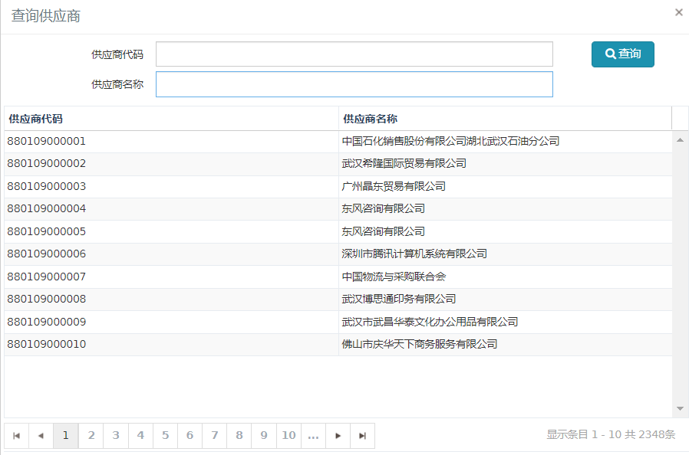

各字段业务规则如下：

|  |  |  |  |
| --- | --- | --- | --- |
| **字段名称** | **字段类型** | **必录** | **业务逻辑** |
| **查询条件** | | | |
| **供应商代码** | 文本框 | N | 录入待查询的供应商代码，支持模糊查询。 |
| **供应商名称** | 文本框 | N | 录入待查询的供应商名称，支持模糊查询。 |
| **查询结果：双击选择后，将所选的供应商展示在预付单的查询条件中** | | | |
| **供应商代码** | 文本 | —— | 显示供应商对应的供应商代码。 |
| **供应商名称** | 文本 | —— | 显示供应商对应的供应商名称。 |
| **查询** | 按钮 | —— | 点击按钮，根据录入的查询条件查询出对应的结果列表。 |

2，合同名称查询页面

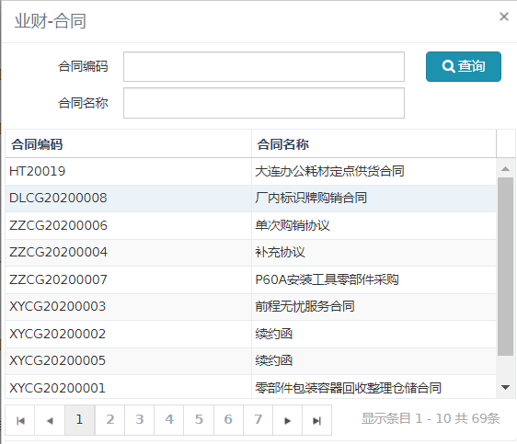

各字段业务规则如下：

|  |  |  |  |
| --- | --- | --- | --- |
| **字段名称** | **字段类型** | **必录** | **业务逻辑** |
| **查询条件** |  |  |  |
| **合同编码** | 文本框 | N | 录入待查询的合同编码，支持模糊查询。 |
| **合同名称** | 文本框 | N | 录入待查询的合同名称，支持模糊查询。 |
| **查询结果：双击选择后，将所选的合同展示在预付单的查询条件中** | | | |
| **合同编码** | 文本 | —— | 显示合同对应的合同编码。 |
| **合同名称** | 文本 | —— | 显示合同对应的合同名称。 |
| **查询** | 按钮 | —— | 点击按钮，根据录入的查询条件查询出对应的结果列表。 |

3，申请组织查询页面

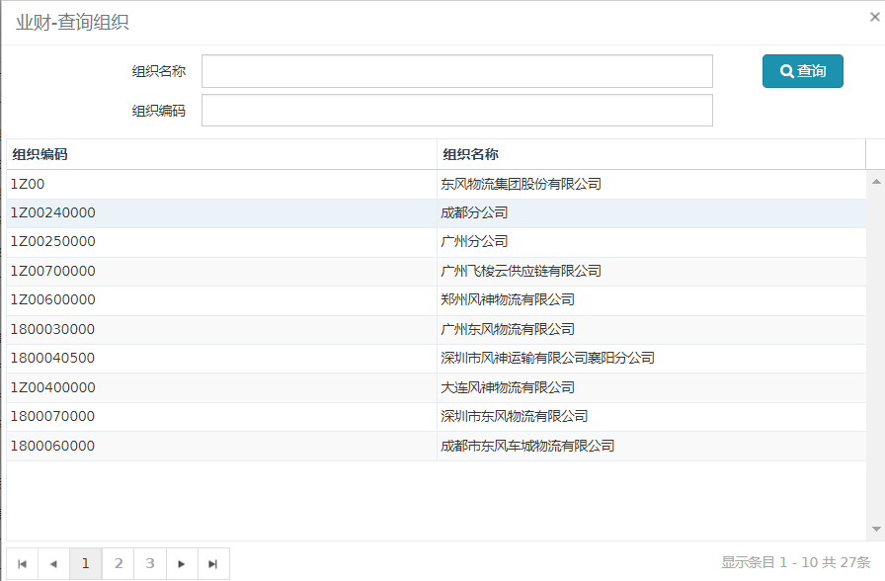

各字段业务规则如下：

|  |  |  |  |
| --- | --- | --- | --- |
| **字段名称** | **字段类型** | **必录** | **业务逻辑** |
| **查询条件** | | | |
| **组织名称** | 文本框 | N | 录入待查询的组织名称，支持模糊查询。 |
| **组织编码** | 文本框 | N | 录入待查询的组织编码，支持模糊查询。 |
| **查询结果：双击选择后，将所选的申请组织展示在预付单的查询条件中** | | | |
| **组织名称** | 文本 | —— | 显示组织对应的组织名称。 |
| **组织编码** | 文本 | —— | 显示组织对应的组织编码。 |
| **查询** | 按钮 | —— | 点击按钮，根据录入的查询条件查询出对应的结果列表。 |

4，申请部门查询页面

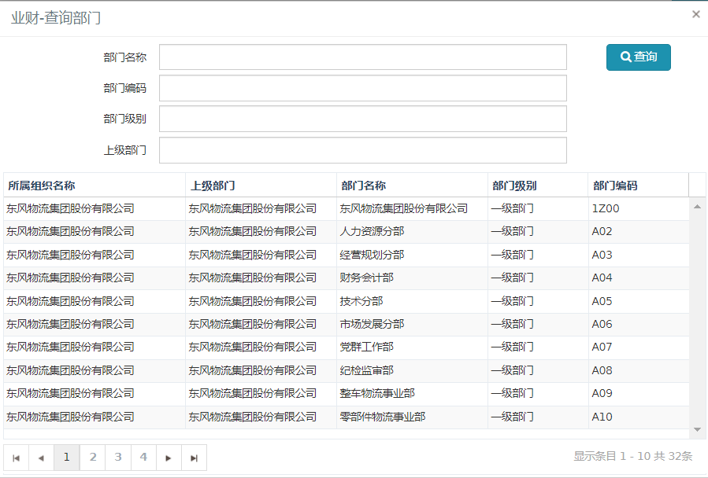

各字段业务规则如下：

|  |  |  |  |
| --- | --- | --- | --- |
| **字段名称** | **字段类型** | **必录** | **业务逻辑** |
| **查询条件** | | | |
| **部门名称** | 文本框 | N | 录入待查询的部门名称，支持模糊查询。 |
| **部门编码** | 文本框 | N | 录入待查询的部门编码，支持模糊查询。 |
| **部门级别** | 文本框 | N | 录入待查询的部门级别，支持模糊查询。 |
| **上级部门** | 文本框 | N | 录入待查询的上级部门，支持模糊查询。 |
| **查询结果：双击选择后，将所选的申请部门展示在预付单的查询条件中** | | | |
| **所属组织名称** | 文本 | —— | 显示部门对应的所属组织名称。 |
| **上级部门** | 文本 | —— | 显示部门对应的上级部门。 |
| **部门名称** | 文本 | —— | 显示部门对应的部门名称。 |
| **部门级别** | 文本 | —— | 显示部门对应的部门级别。 |
| **部门编码** | 文本 | —— | 显示部门对应的部门编码。 |
| **查询** | 按钮 | —— | 点击按钮，根据录入的查询条件查询出对应的结果列表。 |

#### **预付单新增**

在预付单查询页面点击【新增】按钮，新页面打开，进入预付单信息录入页面，当【单据类型】选择“非固定资产”时，具体页面原型如下：

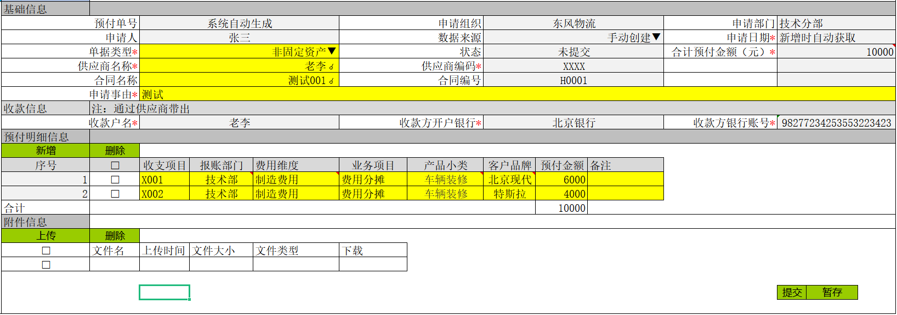

各字段业务规则如下：

|  |  |  |  |
| --- | --- | --- | --- |
| **字段名称** | **字段类型** | **必录** | **业务逻辑** |
| **基本信息** | | | |
| **预付单号** | 文本 | —— | 系统第一次暂存/提交时自动生成。  生成规则如下： |
| **申请组织** | 文本 | —— | 系统自动带出申请人对应的申请组织，只读。 |
| **申请部门** | 文本 | —— | 系统自动带出申请人对应的申请部门，只读。 |
| **申请人** | 文本 | —— | 系统自动带出当前登录人为申请人，只读。 |
| **数据来源** | 下拉框 | —— | 默认值：手动创建  可选值： |
| **申请日期** | 时间 | —— | 系统自动带出当前时间。 |
| **单据类型** | 下拉框 | Y | 无默认值  可选值：非固定资产、固定资产 |
| **状态** | 文本 | —— | 系统根据业务流程流转情况自动填充预付单的状态。  首次进入页面时，默认未提交。 |
| **合计预付金额（元）** | 数字 | —— | 自动汇总预付明细信息列表中的预付金额。 |
| **供应商名称** | 单击弹框 |  | 单击后，弹出供应商查询页面，具体页面及业务规则查看6.1.1.1章节。 |
| **供应商编码** | 文本 | Y | 根据所选的供应商名称自动带出对应的供应商编码。 |
| **合同名称** | 单击弹框 |  | 单击后，弹出合同查询页面，具体页面及业务规则查看6.1.1.1章节。 |
| **合同编号** | 文本 | Y | 根据所选的合同名称自动带出对应的合同编号。 |
| **申请事由** | 文本框 | Y | 可手动录入此次申请的申请事由。 |
| **收款信息** | | | |
| **收款户名** | 文本 | —— | 根据所选的供应商名称自动带出对应的收款户名。 |
| **收款方开户银行** | 文本 | —— | 根据所选的供应商名称自动带出对应的收款方开户银行。 |
| **收款方银行账户** | 文本 | —— | 根据所选的供应商名称自动带出对应的收款方银行账户。 |
| **预付明细信息** | | | |
| **新增** | 按钮 | —— | 点击按钮，增加对应的预付明细信息的录入框。 |
| **删除** | 按钮 | —— | 点击按钮，校验：  1、校验是否有勾选预付明细信息，如有，校验通过，如无，提示必需勾选一条数据进行删除。  2、校验通过，删除对应的预付明细信息。 |
| **□** | 复选框 | —— | 手动勾选对应的预付明细信息进行后续处理。 |
| **收支项目** | 单击弹框 | Y | 单击后，弹出收支项目查询页面，具体页面 |
| **报账部门** | 单击弹框 | Y | 1. 单击后，弹出报账部门（申请部门）查询页面，具体页面及业务规则查看6.1.1.1章节。 2. 支持到二级部门、科室级别。 |
| **费用维度** | 下拉框 | Y | 无默认值。  可选值：根据选择的【报账部门】的映射关系带出对应的费用维度列表。 |
| **业务项目** | 文本框 | Y | 手动录入预付单对应的业务项目。 |
| **产品小类** | 下拉框 | Y | 无默认值。  可选值：根据选择的【报账部门】的映射关系带出对应的产品小类列表。 |
| **客户品牌** | 下拉框 | Y | 无默认值。  可选值：根据选择的【报账部门】的映射关系带出对应的客户品牌列表。 |
| **预付金额** | 文本框 | Y | 手动录入预付明细对应的预付金额。 |
| **备注** | 文本框 | N | 手动录入预付明细对应的备注。 |
| **合计** | 数字 | —— | 自动汇总预付金额。 |
| **附件信息：**（本文档中所有附件信息字段的逻辑都如此，故后续不再赘述。） | | | |
| **上传** | 按钮 | —— | 点击按钮，调用操作系统自带的文件选择功能，选择本地已存在的文件进行上传。 |
| **删除** | 按钮 | —— | 点击按钮，校验：  1、校验是否有勾选预付明细信息，如有，校验通过，如无，提示必需勾选一条数据进行删除。  2、校验通过，删除对应的附件信息。 |
| **□** | 复选框 | —— | 可手动勾选对应的预付明细信息进行后续处理。 |
| **文件名** | 文本 | —— | 根据所选的文件自动带出对应的文件名。 |
| **上传时间** | 时间 | —— | 上传成功后自动带出当前时间。 |
| **文件大小** | 文本 | —— | 根据所选的文件自动带出对应的文件大小。 |
| **文件类型** | 文本 | —— | 根据所选的文件自动带出对应的文件类型。 |
| **下载** | 下载链接 | —— | 点击后，将对应的文件下载到本地。 |
| **提交** | 按钮 | —— | 1、点击后，保存当前页面录入的信息，并提交。  2、提交时，校验必录项，如存在未录入的必录项，提示必录，如无，校验通过。  3、校验通过后，判断发起人所属的部门是否归属“总部职能、事业部或一级子公司”根据判断结果将预付单提交给对应的人进行审批。 |
| **暂存** | 按钮 | —— | 点击按钮，保存当前页面录入的信息，不校验必录项。 |

当【单据类型】选择“固定资产”时，录入页面与非固定资产的录入页面有部分字段不一样，其它录入字段及其录入逻辑和业务规则相同，具体页面原型如下：

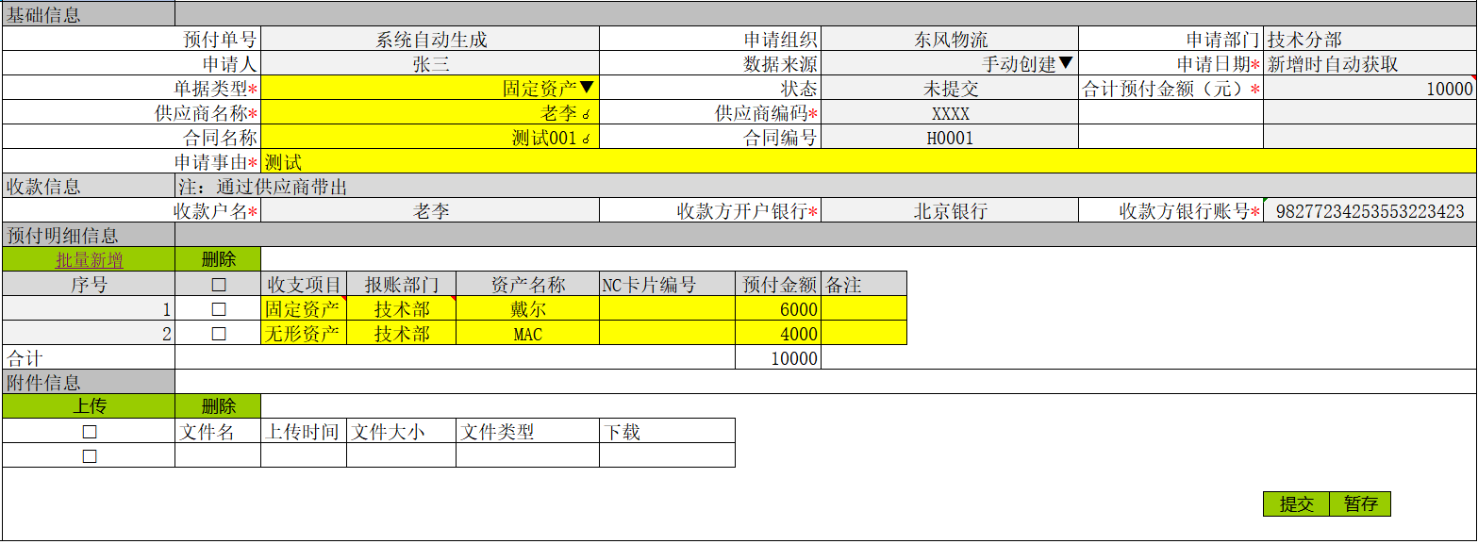

具体差异字段如下：

|  |  |  |  |
| --- | --- | --- | --- |
| **字段名称** | **字段类型** | **必录** | **业务逻辑** |
| **预付明细信息** | | | |
| **批量新增** | 按钮 | —— | 点击后，弹出预付单明细批量新增页面，具体页面及业务规则查看后续文档描述。 |
| **资产名称** | 文本框 | Y | 根据所选的采购单信息，自动带出对应的资产名称。 |
| **NC卡片编号** | 文本框 | Y | 根据所选的采购单信息，存在NC卡片编号则自动带出对应的NC卡片编号，否则为空。 |
| **预付金额** | 文本框 | Y | 手动录入对应的预付金额。 |
| **采购单号** | 文本 | —— | 根据所选的采购单信息，自动带出对应的采购单号，只读。 |
| **备注** | 文本框 | N | 可手动录入预付明细对应的备注。 |

预付单明细批量新增页面如下：

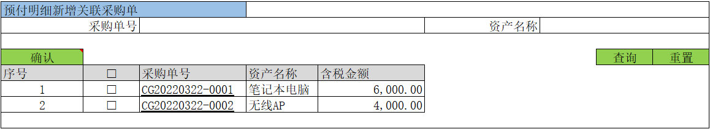

各字段业务规则如下：

|  |  |  |  |
| --- | --- | --- | --- |
| **字段名称** | **字段类型** | **必录** | **业务逻辑** |
| **查询条件** | | | |
| **采购单号** | 文本框 | N | 录入待查询的采购单号，支持模糊查询。 |
| **资产名称** | 文本框 | N | 录入待查询的资产名称，支持模糊查询。 |
| **查询** | 按钮 | —— | 点击按钮，根据录入的查询条件查询出对应的结果列表。 |
| **重置** | 按钮 | —— | 点击按钮，将所有查询条件还原为默认初始值。 |
| **查询结果** | | | |
| **□** | 复选框 | —— | 可手动勾选对应的预付明细信息进行后续处理。  1、单个勾选，点击确认，可将勾选的采购单信息添加至预付明细信息列表中。  2、全选，点击确认，可将满足条件的结果列表添加至预付明细信息列表中。 |
| **采购单号** | 超链接 | —— | 点击后，新页面打开采购单信息详情页面。 |
| **资产名称** | 文本 | —— | 显示采购单对应的资产名称。 |
| **NC卡片编号** | 文本 | —— | 显示采购单对应的NC卡片编号。 |
| **含税金额** | 文本 | —— | 显示采购单对应的含税金额。 |

#### **预付单审核**

用户登录，进入业财系统，选择菜单：系统管理 —— 协同管理，进入所有待办流程查询页面，输入查询条件，查询出需审核的预付单信息，选择一条记录，点击【办理】，根据【单据类型】或审核人员的不同，进入不同的审批处理页面。

1，除财务会计人员审核时的付款信息外，其他审核人员所有的审核页面字段同预付单新增（包括固资和非固资），只是所有字段只读显示，具体各字段业务逻辑说明可参看6.1.1.2预付单新增章节描述。

2，财务会计人员审核时，审核页面如下：

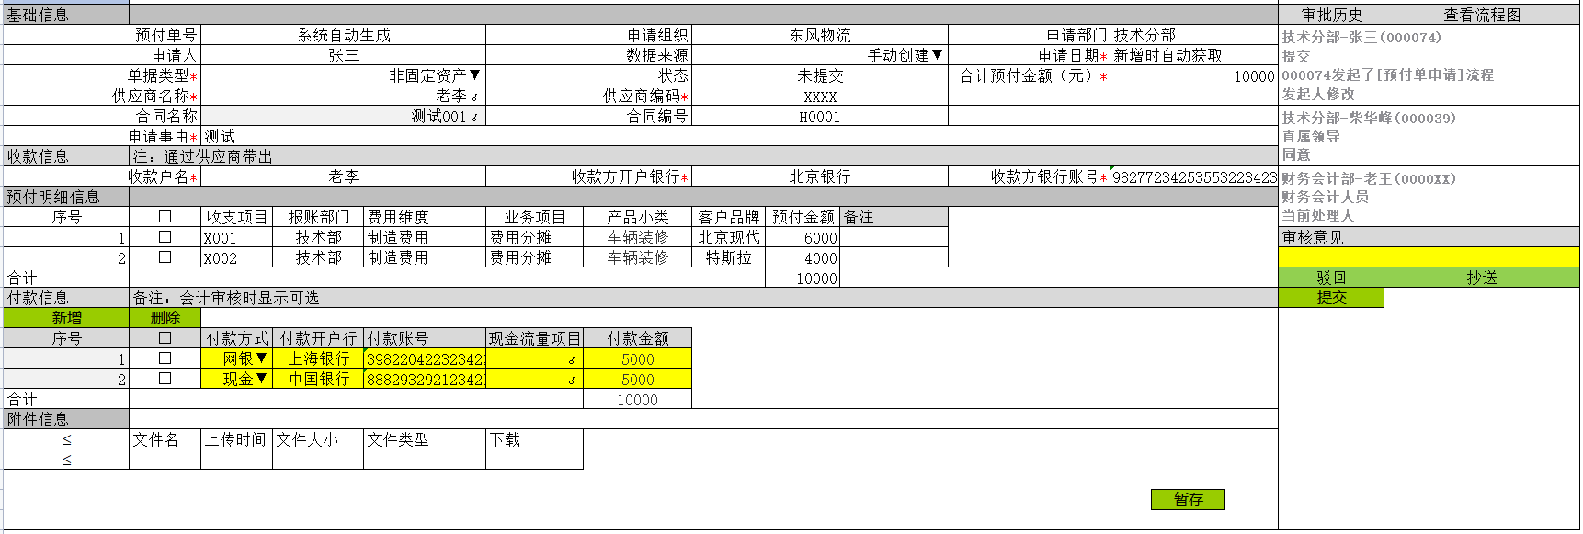

差异字段业务规则如下：

|  |  |  |  |
| --- | --- | --- | --- |
| **字段名称** | **字段类型** | **必录** | **业务逻辑** |
| **付款信息** | | | |
| **新增** | 按钮 | —— | 点击按钮，增加对应的付款息的录入框。 |
| **删除** | 按钮 | —— | 点击按钮，校验：  1、校验是否有勾选付款信息，如有，校验通过，如无，提示必需勾选一条数据进行删除。  2、校验通过，删除对应的付款信息。 |
| **□** | 复选框 | —— | 手动勾选对应的预付明细信息进行后续处理。 |
| **付款方式** | 下拉框 | Y | 无默认值  可选值：网银、现金。 |
| **付款开户行** | 文本框 | Y | 手动录入应付单对应的付款开户行。 |
| **付款账号** | 文本框 | Y | 手动录入应付单对应的付款账号。 |
| **现金流量项目** | 单击弹框 | Y |  |
| **付款金额** | 文本框 | Y | 手动录入对应的付款金额。 |
| **合计** | 文本 | —— | 显示付款信息列表中付款金额之和。 |
| **所有审核页面按钮业务规则**  **一级子公司：间接领导审核时，需判断付款类型** | | | |
| **通过** |  |  | 点击后，流程结束，并将信息推送到NCC。  （该按钮只存在会计审核人页面） |
| **审核历史** | 文本 | —— | 显示该预付单的审核历史。 |
| **查看流程图** | 超链接 | —— | 点击后，弹出流程图弹窗，可查看具体的流程图。 |
| **提交** | 按钮 | —— | 点击后，将预付单提交到下一个审核人进行审核。 |
| **驳回** | 按钮 | —— | 点击后：  1、一级审核时，只能驳回到“发起人修改”节点。  2、其他层级审核时，可选择驳回到指定节点。 |
| **抄送** | 按钮 | —— | 点击后，下方弹出添加列表，再点击添加按钮，弹出选择员工弹窗，可选择需要抄送的员工。 |

审批流程图如下：

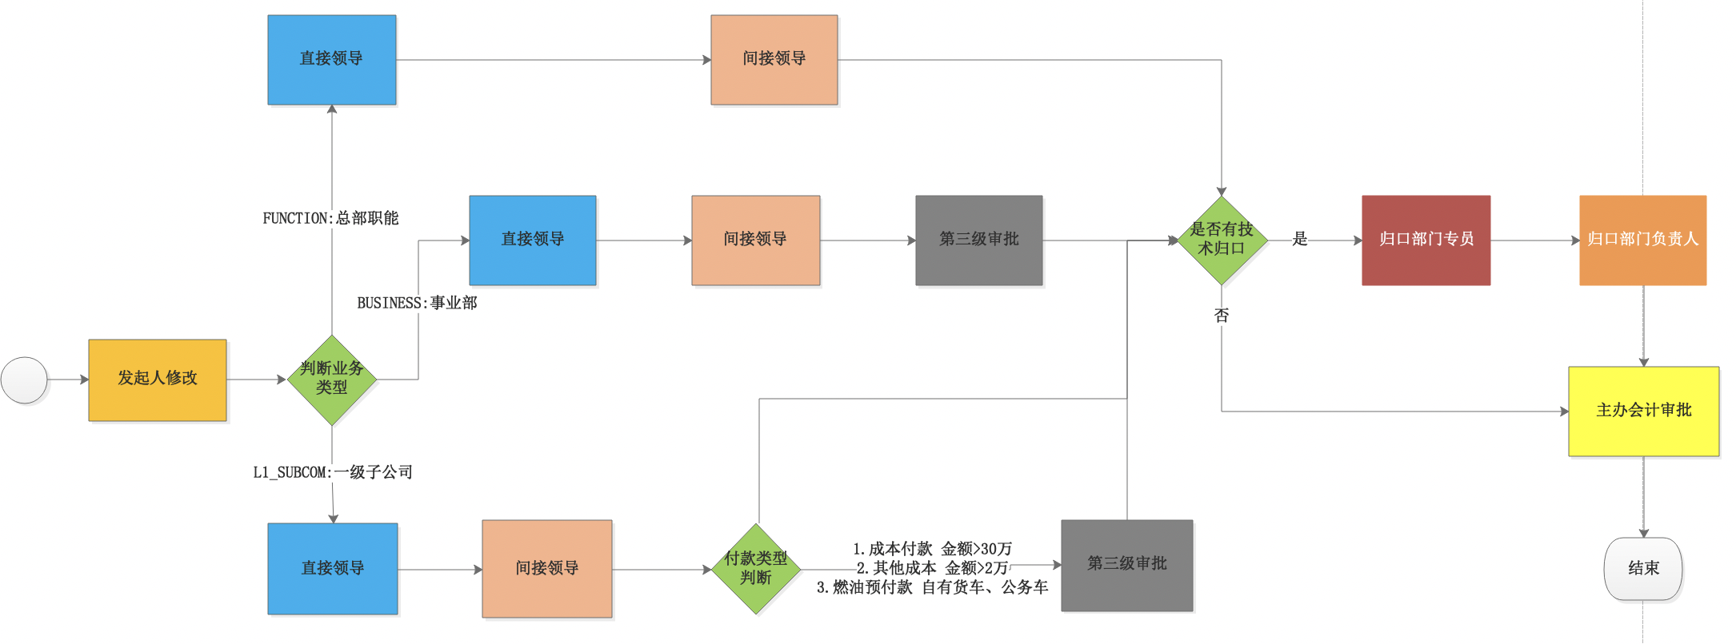

### 应付单

#### **应付单查询**

用户登录，进入业财系统，选择菜单：应付账单 —— 应付单，进入应付单查询页面，具体页面原型如下：

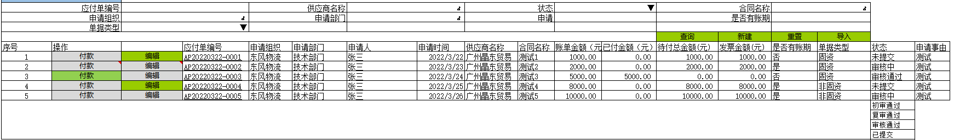

如上图所示，应付单查询整体业务规则如下：

1，付款单查询，分查询条件和查询结果两部分。

2，查询条件默认展示两行，其余默认收起。

3，查询结果集排序方式，按申请时间倒序排序。

4，数据权限：

5，当用户进入页面，根据业务规则带出默认查询条件和默认查询结果列表，及相关功能操作按钮，如上图所示。

各字段业务规则如下：

|  |  |  |  |
| --- | --- | --- | --- |
| **字段名称** | **字段类型** | **必录** | **业务逻辑** |
| **查询条件** | | | |
| **应付单编号** | 文本框 | N | 录入待查询的应付单编号，支持模糊查询。 |
| **供应商名称** | 单击弹框 | N | 单击后，弹出供应商查询页面，具体页面查看预付单查询章节描述。 |
| **状态** | 下拉框 | N | 默认值：所有  可选值：未提交、审核中、审核通过 |
| **合同名称** | 单击弹框 | N | 单击后，弹出合同查询页面，具体页面查看预付单查询章节描述。 |
| **申请组织** | 单击弹框 | N | 单击后，弹出申请组织查询页面，具体页面查看预付单查询章节描述。 |
| **申请部门** | 单击弹框 | N | 单击后，弹出申请部门查询页面，具体页面查看预付单查询章节描述。 |
| **申请人** | 文本框 | N | 录入待查询的申请人，支持模糊查询。 |
| **是否有账期** | 下拉框 | N | 无默认值  可选值：是、否 |
| **单据类型** | 下拉框 | N | 无默认值  可选值：固定资产、非固定资产 |
| **申请时间** | 日期区间域 | N | 选择录入需要查询的申请时间区间，也可选择录入起始时间或终止时间。  格式：YYYY-MM-DD |
| **查询** | 按钮 | —— | 点击按钮，根据查询条件查询出在当前人员权限下的结果列表。 |
| **重置** | 按钮 | —— | 点击按钮，将所有查询条件还原为默认初始值。 |
| **导入** | 按钮 | —— |  |
| **查询结果** | | | |
| **新增** | 按钮 | —— | 点击按钮，新增应付单，进行应付单录入。  新页面打开应付单录入界面，详见应付单录入章节。 |
| **编辑** | 按钮 | —— | 点击按钮，校验：  1、校验应付单状态，审核状态必需为“未提交”，如是，校验通过，如否，提示状态异常，必需选择审核状态为“未提交”的应付单进行编辑。  2、校验权限，校验当前登录人员是否有权限处理该数据，如有，校验通过，如无，提示。  校验通过，则新页面打开进入应付单录入界面。 |
| **付款** | 按钮 | —— | 点击按钮，校验：  1、校验应付单状态，审核状态必需为“审核通过”。  2、校验待付总金额和审核状态，“待付总金额>0”且为“审核通过”  如是，校验通过，如否，提示必需选择审核状态为“审核通过”且“待付总金额>0”的应付单进行付款。  校验通过，则新页面打开进入付款申请页面。  3、付款申请页面点击暂存后，则生成一条付款单，状态为“未提交”，具体付款申请页面查看付款单申请章节。 |
| **应付单编号** | 超链接 | —— | 显示应付单对应的应付单编号。  点击超链接，新页面查看应付单信息。 |
| **申请组织** | 文本 | —— | 显示申请人对应的申请组织。 |
| **申请部门** | 文本 | —— | 显示申请人对应的申请部门。 |
| **申请人** | 文本 | —— | 显示应付单对应的申请人。 |
| **申请时间** | 时间 | —— | 显示应付单对应的申请时间。 |
| **供应商名称** | 文本 | —— | 显示应付单对应的供应商名称。 |
| **合同名称** | 文本 | —— | 显示应付单对应的合同名称。 |
| **账单金额（元）** | 数字 | —— | 显示应付单对应的账单金额（元）。 |
| **已付金额（元）** | 数字 | —— | 显示应付单对应的已付金额（元）。 |
| **待付总金额（元）** | 数字 | —— | 显示应付单对应的待付总金额（元）。 |
| **发票金额（元）** | 数字 | —— | 显示应付单对应的发票金额（元）。 |
| **是否有账期** | 文本 | —— | 显示该应付单是否有账期。 |
| **单据类型** | 文本 | —— | 显示应付单对应的单据类型。 |
| **审核状态** | 文本 | —— | 显示应付单对应的审核状态。 |
| **申请事由** | 文本 | —— | 显示应付单录入的申请事由。 |

#### **应付单新增**

在应付单查询页面点击【新增】按钮，新页面打开，进入应付单信息录入页面，当【单据类型】选择“非固定资产”时，具体页面原型如下：

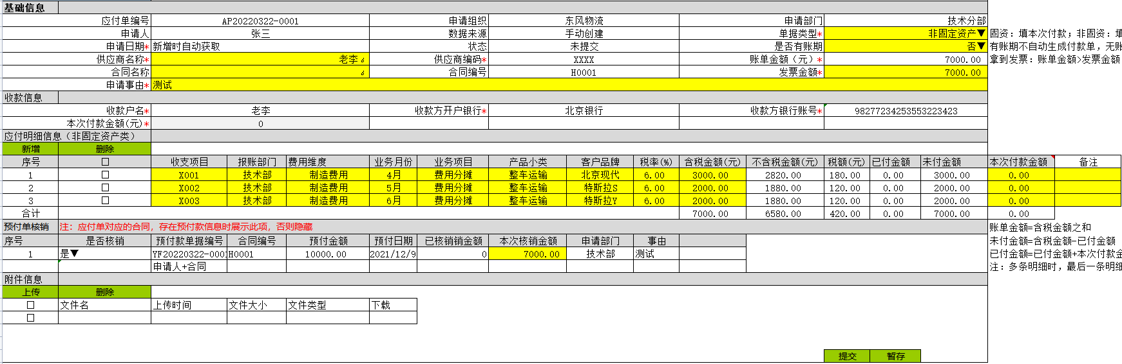

各字段业务规则如下：

|  |  |  |  |
| --- | --- | --- | --- |
| **字段名称** | **字段类型** | **必录** | **业务逻辑** |
| **基本信息** | | | |
| **应付单编号** | 文本 | —— | 系统第一次暂存/提交时自动生成。  生成规则如下： |
| **申请组织** | 文本 | —— | 系统自动带出申请人对应的申请组织，只读。 |
| **申请部门** | 文本 | —— | 系统自动带出申请人对应的申请部门，只读。 |
| **申请人** | 文本 | —— | 系统自动带出当前登录人为申请人，只读。 |
| **数据来源** | 文本 | —— | 默认值：手动创建  可选值： |
| **单据类型** | 下拉框 | Y | 无默认值  可选值：非固定资产、固定资产 |
| **申请日期** | 时间 | —— | 系统自动带出当前时间。 |
| **审核状态** | 文本 | —— | 系统根据业务流程流转情况自动填充应付单的状态。  首次进入页面时，默认未提交。 |
| **供应商名称** | 单击弹框 |  | 单击后，弹出供应商查询页面，具体页面及业务规则查看6.1.1.1章节。 |
| **供应商编码** | 文本 | Y | 根据所选的供应商名称自动带出对应的供应商编码。 |
| **账单金额（元）** | 文本框 | Y | 系统自动带出应付明细信息中的含税金额（元）之和。 |
| **合同名称** | 单击弹框 |  | 单击后，弹出合同查询页面，具体页面及业务规则查看6.1.1.1章节。 |
| **合同编号** | 文本 | —— | 根据所选的合同名称自动带出对应的合同编号。 |
| **合同总金额** | 文本 | —— | 根据所选的合同名称自动带出对应的合同总金额。 |
| **发票金额（元）** | 文本框 | Y | 1、手动录入应付单对应的发票金额。  2、账单金额必须小于等于发票金额。 |
| **申请事由** | 文本框 | Y | 可手动录入此次申请的申请事由。 |
| **收款信息** | | | |
| **收款户名** | 文本 | —— | 根据所选的供应商名称自动带出对应的收款户名。 |
| **收款方开户银行** | 文本 | —— | 根据所选的供应商名称自动带出对应的收款方开户银行。 |
| **收款方银行账户** | 文本 | —— | 根据所选的供应商名称自动带出对应的收款方银行账户。 |
| **本次付款金额** | 文本 | —— | 自动汇总应付明细列表中的本次付款金额。 |
| **应付明细信息** | | | |
| **新增** | 按钮 | —— | 点击按钮，增加对应的应付明细信息的录入框。 |
| **删除** | 按钮 | —— | 点击按钮，校验：  1、校验是否有勾选应付明细信息，如有，校验通过，如无，提示必需勾选一条数据进行删除。  2、校验通过，删除对应的应付明细信息。 |
| **□** | 复选框 | —— | 可手动勾选对应的应付明细信息进行后续处理。 |
| **收支项目** | 单击弹框 | Y | 单击后，弹出收支项目查询页面，具体页面 |
| **报账部门** | 单击弹框 | Y | 1. 单击后，弹出报账部门（申请部门）查询页面，具体页面及业务规则查看6.1.1.1章节。 2. 支持到二级部门、科室级别。 |
| **费用维度** | 下拉框 | Y | 无默认值。  可选值：根据选择的【报账部门】的映射关系带出对应的费用维度列表。 |
| **业务月份** | 文本框 | Y | 手动录入应付明细信息对应的业务月份。 |
| **业务项目** | 文本框 | Y | 手动录入应付单对应的业务项目。 |
| **产品小类** | 下拉框 | Y | 无默认值。  可选值：根据选择的【报账部门】的映射关系带出对应的产品小类列表。 |
| **客户品牌** | 下拉框 | Y | 无默认值。  可选值：根据选择的【报账部门】的映射关系带出对应的客户品牌列表。 |
| **税率（%）** | 文本框 | —— | 手动录入应付明细对应的税率（%）。 |
| **含税金额（元）** | 文本框 | —— | 手动录入应付明细对应的含税金额（元）。 |
| **不含税金额（元）** | 文本 | —— | 显示应付明细对应的不含税金额（元）。  不含税金额（元）=含税金额（元）*（1-税率（%）） |
| **税额（元）** | 文本 | —— | 显示应付明细对应的税额（元）。  税额（元）=含税金额（元）*税率（%） |
| **已付金额** | 文本 | —— | 显示应付明细对应的已付金额。  已付金额=已付金额+本次付款金额+含税金额/账单金额*本次核销金额之和 |
| **未付金额** | 文本 | —— | 显示应付明细对应的未付金额。  未付金额=含税金额（元）-已付金额 |
| **本次付款金额** | 文本框 | —— | 手动录入应付单对应的本次付款金额。 |
| **备注** | 文本框 | N | 手动录入对应的备注。 |
| **合计** | 数字 | —— | 自动汇总预付金额。 |
| **预付单核销：应付单对应的“合同+申请人”，存在预付款信息时展示此项，否则隐藏** | | | |
| **是否核销** | 文本 | —— |  |
| **预付款单据编号** | 文本 | —— | 显示预付单对应的预付款单据编号。 |
| **合同编号** | 文本 | —— | 显示预付单对应的合同编号。 |
| **预付金额** | 文本 | —— | 显示预付单对应的预付金额。 |
| **预付日期** | 文本 | —— | 显示预付单对应的预付日期。 |
| **已核销金额** | 文本 | —— | 1、显示预付单对应的已核销金额。  2、审核通过后，需回写已核销金额，可在详情页面查看 |
| **本次核销金额** | 文本框 | Y | 手动录入应付单对应的本次核销金额。  校验本次核销金额+已核销金额≤预付金额。 |
| **申请部门** | 文本 | —— | 显示预付单对应的申请部门。 |
| **事由** | 文本 | —— | 显示预付单录入的申请事由。 |
| **提交** | 按钮 | —— | 1、点击后，保存当前页面录入的信息，并提交。  2、提交时，校验必录项，如存在未录入的必录项，提示必录，如无，校验通过。  3、校验通过后，将应付单提交给上级审核。 |
| **暂存** | 按钮 | —— | 点击按钮，保存当前页面录入的信息，不校验必录项。 |
| **附件信息：列表中的字段及业务逻辑与预付单新增一致，具体业务逻辑可参考预付单新增章节。** | | | |

当【单据类型】选择“固定资产”时，录入页面与非固定资产的录入页面有部分字段不一样，其它录入字段及其录入逻辑和业务规则相同，具体页面原型如下：

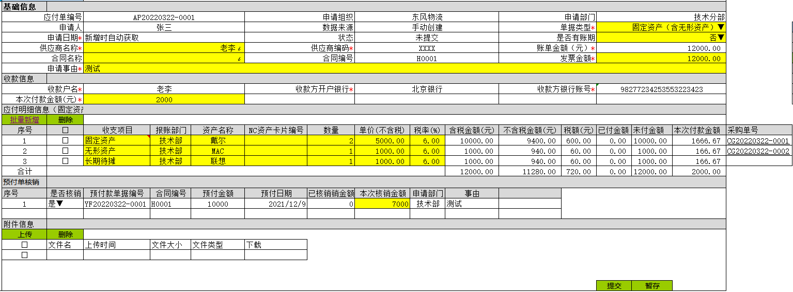

具体差异字段如下：

|  |  |  |  |
| --- | --- | --- | --- |
| **字段名称** | **字段类型** | **必录** | **业务逻辑** |
| **预付明细信息** | | | |
| **批量新增** | 按钮 | —— | 点击后，弹出应付单明细批量新增页面，具体页面及业务规则查看后续文档描述。 |
| **资产名称** | 文本框 | Y | 根据所选的采购单信息，自动带出对应的资产名称。 |
| **NC卡片编号** | 文本框 | Y | 根据所选的采购单信息，自动带出对应的NC卡片编号。 |
| **数量** | 文本框 | Y | 手动录入资产对应的数量。 |
| **单价（不含税）** | 文本框 | Y | 手动录入资产对应的单价（不含税）。 |
| **采购单号** | 文本框 | N | 根据所选的采购单信息，自动带出对应的采购单号。 |

应付单明细批量新增页面如下：

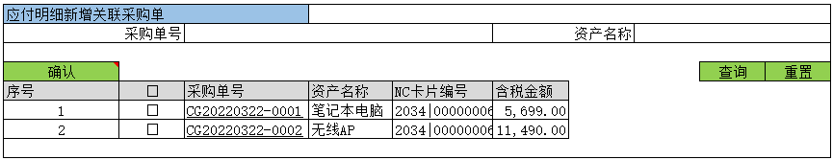

各字段业务规则如下：

|  |  |  |  |
| --- | --- | --- | --- |
| **字段名称** | **字段类型** | **必录** | **业务逻辑** |
| **查询条件** | | | |
| **采购单号** | 文本框 | N | 录入待查询的采购单号，支持模糊查询。 |
| **资产名称** | 文本框 | N | 录入待查询的资产名称，支持模糊查询。 |
| **查询** | 按钮 | —— | 点击按钮，根据录入的查询条件查询出对应的结果列表。 |
| **重置** | 按钮 | —— | 点击按钮，将所有查询条件还原为默认初始值。 |
| **查询结果** | | | |
| **□** | 复选框 | —— | 可手动勾选对应的预付明细信息进行后续处理。  1、单个勾选，点击确认，可将勾选的采购单信息添加至应付明细信息列表中。  2、全选，点击确认，可将满足条件的结果列表添加至预付明细信息列表中。 |
| **采购单号** | 超链接 | —— | 点击后，新页面打开采购单信息详情页面。 |
| **资产名称** | 文本 | —— | 显示采购单对应的资产名称。 |
| **NC卡片编号** | 文本 | —— | 显示采购单对应的NC卡片编号。 |
| **含税金额** | 文本 | —— | 显示采购单对应的含税金额。 |

#### **应付单审核**

用户登录，进入业财系统，选择菜单：系统管理 —— 协同管理，进入所有待办流程查询页面，输入查询条件，查询出需审核的应付单信息，选择一条记录，点击【办理】，根据【单据类型】或审核人员的不同，进入不同的审批处理页面。

1，除财务会计人员审核时的付款信息外，其他审核人员所有的审核页面字段同预付单新增（包括固资和非固资），只是所有字段只读显示，具体各字段业务逻辑说明可参看6.1.1.2预付单新增章节描述。

2，财务会计人员审核时，审核页面如下：

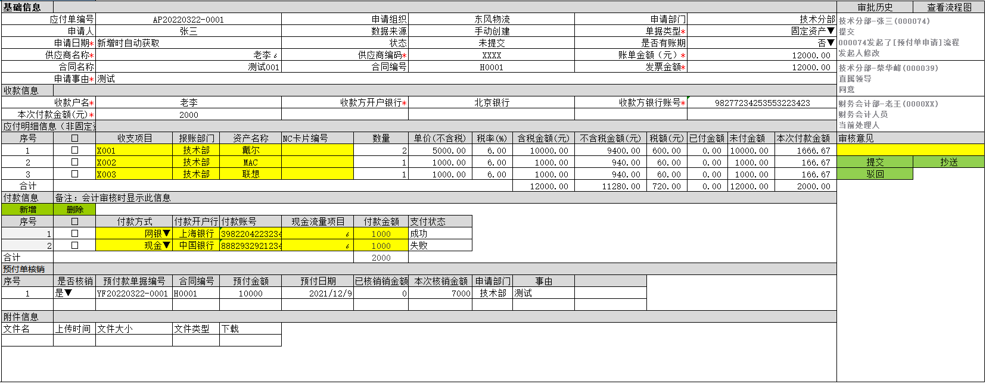

各字段业务规则如下：

|  |  |  |  |
| --- | --- | --- | --- |
| **字段名称** | **字段类型** | **必录** | **业务逻辑** |
| **付款信息：**  **本次付款金额=0时，会计审核页面隐藏付款信息，不需要录入。**  **本次付款金额>0时，会计审核页面显示付款信息，需要录入。** | | | |
| **新增** | 按钮 | —— | 点击按钮，增加对应的付款息的录入框。 |
| **删除** | 按钮 | —— | 点击按钮，校验：  1、校验是否有勾选付款信息，如有，校验通过，如无，提示必需勾选一条数据进行删除。  2、校验通过，删除对应的付款信息。 |
| **□** | 复选框 | —— | 手动勾选对应的预付明细信息进行后续处理。 |
| **付款方式** | 下拉框 | Y | 无默认值  可选值：网银、现金。 |
| **付款开户行** | 文本框 | Y | 手动录入应付单对应的付款开户行。 |
| **付款账号** | 文本框 | Y | 手动录入应付单对应的付款账号。 |
| **现金流量项目** | 点击弹框 | Y |  |
| **付款金额** | 文本框 | Y | 手动录入应付单对应的付款金额。 |
| **合计** | 文本 | —— | 显示付款信息列表中付款金额之和。 |
| **审核页面按钮业务规则**  **一级子公司：间接领导审核时，需判断付款类型** | | | |
| **审核历史** | 文本 | —— | 显示该预付单的审核历史。 |
| **查看流程图** | 超链接 | —— | 点击后，弹出流程图弹窗，可查看具体的流程图。 |
| **暂存** | 按钮 | —— | 点击后， |
| **提交** | 按钮 | —— | 点击后，将预付单提交到下一个审核人进行审核。 |
| **驳回** | 按钮 | —— | 点击后：  1、一级审核时，只能驳回到“发起人修改”节点。  2、其他层级审核时，可选择驳回到指定节点。 |
| **抄送** | 按钮 | —— | 点击后，下方弹出添加列表，再点击添加按钮，弹出选择员工弹窗，可选择需要抄送的员工。 |
| **通过** | 按钮 | —— | 1、点击后，流程结束，生成付款信息。  2、付款查询页面允许查到，并且付款状态为“审核通过”。  3、将信息推送到NCC和采购系统。  （该按钮只存在会计审核人页面） |

审批流程图如下：

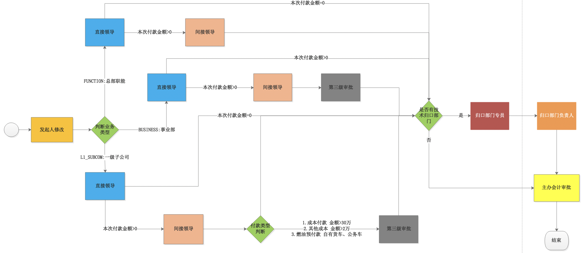

### 付款单

#### **付款单查询**

用户登录，进入业财系统，选择菜单：应付账单 —— 付款单，进入付款单查询页面，具体页面原型如下：

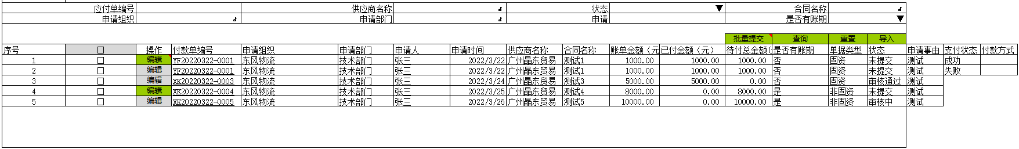

如上图所示，付款单查询整体业务规则如下：

1，付款单查询，分查询条件和查询结果两部分。

2，查询条件默认展示两行，其余默认收起。

3，查询结果集排序方式，按申请时间倒序排序。

4，数据来源：

5，当用户进入页面，根据业务规则带出默认查询条件和默认查询结果列表，及相关功能操作按钮，如上图所示。

各字段业务规则如下：

|  |  |  |  |
| --- | --- | --- | --- |
| **字段名称** | **字段类型** | **必录** | **业务逻辑** |
| **查询条件** | | | |
| **应付单编号** | 文本框 | N | 录入待查询的应付单编号，支持模糊查询。 |
| **供应商名称** | 单击弹框 | N | 单击后，弹出供应商查询页面，具体页面查看预付单查询章节描述。 |
| **状态** | 下拉框 | N | 默认值：所有  可选值：未提交、审核中、审核通过 |
| **合同名称** | 单击弹框 | N | 单击后，弹出合同查询页面，具体页面查看预付单查询章节描述。 |
| **申请组织** | 单击弹框 | N | 单击后，弹出申请组织查询页面，具体页面查看预付单查询章节描述。 |
| **申请部门** | 单击弹框 | N | 单击后，弹出申请部门查询页面，具体页面查看预付单查询章节描述。 |
| **申请人** | 文本框 | N | 录入待查询的申请人，支持模糊查询。 |
| **是否有账期** | 下拉框 | N | 无默认值  可选值：是、否 |
| **申请时间** | 时间区间域 | N | 选择录入需要查询的申请时间区间，也可选择录入起始时间或终止时间。  格式：YYYY-MM-DD |
| **查询** | 按钮 | —— | 点击按钮，根据查询条件查询出在当前人员权限下的结果列表。 |
| **重置** | 按钮 | —— | 点击按钮，将所有查询条件还原为默认初始值。 |
| **导入** | 按钮 | —— |  |
| **查询结果** | | | |
| **批量提交** | 按钮 | —— | 点击按钮，校验：  1、校验是否有勾选应付明细信息，如有，校验通过，如无，提示必需勾选一条数据进行删除。  2、校验状态是否是“未提交”，且是否是同一个供应商，如是，校验通过，如否，提示状态异常或不是同一供应商，必须选中状态为“未提交”且同一供应商的付款单进行提交。  3、 |
| **编辑** | 按钮 | —— | 点击按钮，校验：  1、校验付款单状态，状态必需为“未提交”，如是，校验通过，如否，提示状态异常，必须选择状态为“未提交”的付款单进行编辑。  2、校验权限，校验当前登录人员是否有权限处理该数据，如有，校验通过，如无，提示。  校验通过，则新页面打开进入付款单申请界面。 |
| **□** | 复选框 | —— | 手动勾选对应的付款单进行后续处理。 |
| **付款单编号** | 超链接 | —— | 显示付款单对应的付款单编号。  点击超链接，新页面查看付款单信息。 |
| **申请组织** | 文本 | —— | 显示申请人对应的申请组织。 |
| **申请部门** | 文本 | —— | 显示申请人对应的申请部门。 |
| **申请人** | 文本 | —— | 显示付款单对应的申请人。 |
| **申请时间** | 时间 | —— | 显示付款单对应的申请时间。 |
| **供应商名称** | 文本 | —— | 显示付款单对应的供应商名称。 |
| **合同名称** | 文本 | —— | 显示付款单对应的合同名称。 |
| **账单金额（元）** | 数字 | —— | 显示付款单对应的账单金额（元）。 |
| **已付金额（元）** | 数字 | —— | 显示付款单对应的已付金额（元）。 |
| **待付总金额（元）** | 数字 | —— | 显示付款单对应的待付总金额（元）。 |
| **是否有账期** | 文本 | —— | 显示付款付单是否有账期。 |
| **单据类型** | 文本 | —— | 显示付款单对应的单据类型。 |
| **状态** | 文本 | —— | 显示付款单对应的审核状态。  如：未提交、审核中、审核通过 |
| **申请事由** | 文本 | —— | 显示应付单录入的申请事由。 |
| **支付状态** | 文本 | —— | 显示付款单对应的支付状态。  如：成功、失败 |
| **付款方式** | 文本 | —— | 显示付款单对应的付款方式。  如：网银、现金 |

#### **付款单申请**

在付款单查询页面点击【编辑】按钮，新页面打开，进入付款单申请页面，具体页面原型如下：

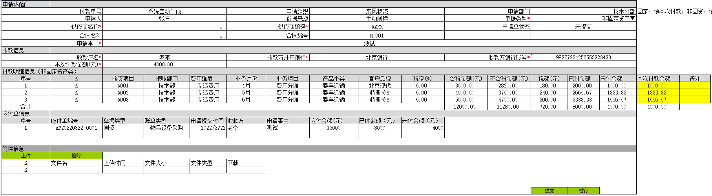

各字段业务规则如下：

|  |  |  |  |
| --- | --- | --- | --- |
| **字段名称** | **字段类型** | **必录** | **业务逻辑** |
| **付款申请页面（固资和非固资）**  **1、带出应付单新增页面录入的信息，允许修改的信息如下。2、按钮逻辑同应付单** | | | |
| **付款单号** | 文本 | —— | 系统第一次暂存/提交时自动生成。  生成规则如下： |
| **本次付款金额** | 文本框 | Y | 自动带出，允许修改。 |
| **备注** | 文本框 | N | 应付单有值则自动带出，若无，则手动录入。 |
| **暂存** | 按钮 | —— | 点击按钮，保存当前页面录入的信息，不校验必录项。 |
| **提交** | 按钮 | —— | 1、点击后，保存当前页面录入的信息，并提交。  2、提交时，校验必录项，如存在未录入的必录项，提示必录，如无，校验通过。  3、校验通过后，将付款单提交给上级审核。具体审核流程同应付单审核流程，详情可查看应付单审核章节 |

# 其他

本文档为后续将根据实际需要进行完善，并更新文档版本。